Fotoverslag installatie Pristine WTW douchebak met douchecabine in de badkamer van een huurwoning
Peter Segaar / www.polderpv.nl, Leiden (digitale foto’s: Hans Smit)

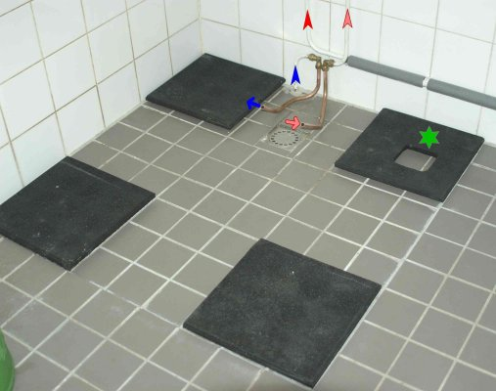
Fig. 1. Voorbereiding
(1) Uit vloer komende koudwater aanvoerleiding (blauwe pijlkop) doorgesneden op horizontale stuk na bocht; bij douchebak geleverde kniestukjes (op inspectieluik) er op gezet;
(2) Met pijpenbuiger 2 stukken koperen leiding zodanig gebogen dat ze onder op rubber tegels staande bak door kunnen en er ruimte vrijblijft voor het reinigen van het afvoerputje in de vloer (zie ook fig. 2);
(3) 4 rubber tegels uit voorgeprofileerde, zeer robuuste zware rubber tegel gesneden (voor buitengebruik onder speeltoestellen; tegel heeft ongeveer 1 cm. dikke noppen aan onderzijde waar water tussen kan weglopen; wij hebben zo’n tegel voor € 13,99 bij de Gamma gekocht); in onder de afvoeropening van de douchebak liggende tegel vierkant gat gesneden met stanleymes (groene ster). N.B.: voorzichtig te werk gaan bij het snijden, want het rubber is erg dik (gebruik een nieuw stanleymes);
(4) Heetwater aanvoerleiding (rode pijlkop) geïsoleerd met schuim profielen.
Blauwe pijl: koudwater hoofdaanvoer naar WTW; rose pijl/pijlkop: aanvoer van door warmtewisselaar voorverwarmd water naar koudwaterkraan douche.

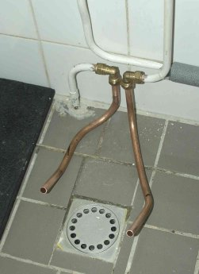
Fig. 2. Detail modificatie koudwater aanvoer (van boven).
De “S-vormig” gebogen koudwaterleiding is doorgesneden in het horizontale stuk. Links: hoofd aanvoer; rechts: uit warmtewisselaar komende afvoer naar koudwaterkraan douche; leiding met isolatie is heetwater aanvoer. Let op de beperkte speelruimte voor het inzetten van de 2 kniestukjes (snelkoppelingen), en de ruimte die is vrijgelaten om het afvoerputje in de vloer goed te kunnen schoonmaken. De pijpjes zijn zodanig gebogen dat de douchebak zo dicht mogelijk tegen de muur geschoven kan worden; de onderkant van de pijpjes bevindt zich een paar mm. boven de badkamervloer.

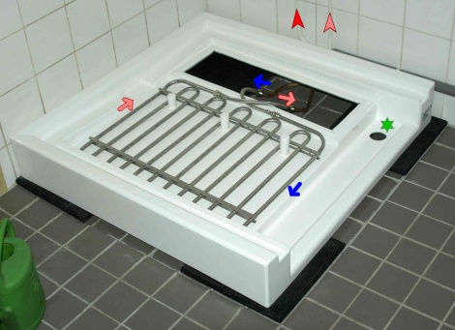
Fig. 3. Aansluiting Pristine douchebak (bodemplaat tijdelijk verwijderd).
(1) Inspectieluik (normaal op het rechthoekige gat geschroefd) permanent verwijderd. We hebben daardoor geen 2 extra kniestukken nodig voor de aansluiting, voorkomen we evt. problemen met het verwijderen van het luik omdat je daarvoor aan de onderzijde feitelijk ook flexibele aansluitslangen nodig hebt, en er is toch niets van te zien als de bodemplaat op de douchebak ligt. Bovendien kunnen we nu makkelijk en eenvoudig bij het afvoerputje in de vloer komen als we de bodemplaat wegtrekken.
(2) Douchebak los op rubber tegels geplaatst; dit blijkt in de praktijk een zeer stabiele plaatsing te zijn. Door de rubber tegels hoeven er geen gaten in de bak geboord te worden voor de aan/afvoer leidingen en kan het afvalwater makkelijk naar het afvoerputje stromen.
(3) Wel zit er aan de achterzijde bij de aanvoerleidingen nog een ongeveer 3½ cm. brede opening die later met een kunststof profiel afgedicht zal worden (fig. 5).
(4) gekleurde pijltjes geven op deze foto de stroomrichtingen van de diverse waterstromen aan (koud, door WTW voorverwarmd, resp. heetwater aanvoer); het groene sterretje is de afvoer van de douchebak (boven het gat in de eronder gelegen rubber tegel).

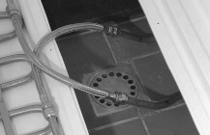
Fig. 4. Aansluiting waterleidingen.
M.b.v. de snelkoppelingen zijn de 2 aansluitslangen makkelijk direct op de 2 geprepareerde koperen pijpjes aan te sluiten (dus niet via de in het inspectieluik bevestigde buisstukjes). Bovenste slang: koud water hoofdaanvoer; onderste slang: afvoer van met WTW voorverwarmde koud water voor de douche (WTW tegenstrooms aangesloten). Inspectieluik permanent verwijderd (makkelijk controleren op lekkages e.d.).

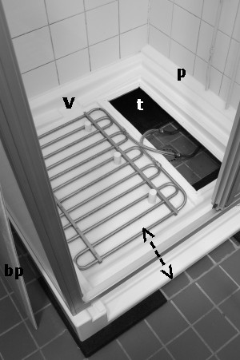
Fig. 5. Douchecabine opgebouwd (bodemplaat verwijderd).
(1) Om zoveel mogelijk douchewater door de warmtewisselaar te laten stromen en de warme lucht zo goed mogelijk in de douche te houden, werd een nog prima uitziend derdehands 90 x 90 cm. douchecabine met 3-delige schuifdeur aangebracht boven de douchebak. Voor een goede, doch makkelijk verwijderbare afdichting tussen douchecabine en douchebak rand werd gebruik gemaakt van bij de Gamma gekochte raam- en deurtochtstrip van Tesa (een rubberen O-profiel voor kieren van 2-5 mm. en een verwachte levensduur van plm. 8 jaar; art. nr. 05390-00077).
(2) Om de bodemplaat te kunnen weg- en terugschuiven (dubbele pijl in figuur) werd de voorzijde onder de drempel van de douchecabine opengelaten, wat vrijwel geen spatwater problemen oplevert.
(3) De aan de rechter zijkant van de douchebak aanwezige opening (boven de waterleidingen) werd gedicht m.b.v. een bij de Gamma gekocht kunststof koppelprofiel (p) wat schuin tussen de muur en de rand van de douchebak werd geplaatst en, evenals de smalle achterste rand, werd afgedicht met siliconenkit. De gaten voor de leidingen werden door mijn partner Bertie Joan zorgvuldig uit het profiel gesneden en met siliconenkit dichtgesmeerd.
(4) Voor de ophanging van het deurgedeelte was het noodzakelijk om een balk langs de tegelmuur te bevestigen om de afstand tussen muur en douchebak te overbruggen (zie fig. 7).
(5) Al snel blijkt in de praktijk de douchebak vloer onder de warmtewisselaar vrij snel te vervuilen met haren e.d.; dit gaat ten koste van het omzettingsrendement. Om dit tegen te gaan zal een zogenaamd RVS roostertje boven de verzamelgoot van het douchewater (v) geplaatst worden. Een proefmodel aluminium roostertje is inmiddels nageleverd om uit te testen.
bp = bodemplaat; p = kunststof profiel; t = rubber tegel zichtbaar via opening inspectieluik; v = verzamelgoot voor van bodemplaat afvloeiend douchewater.

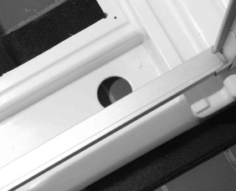
Fig. 6. Detail afvoer douchebak.
Foto bijna recht van boven genomen in de deuropening van de douchecabine. Door de afvoer van de douchebak heen (deels verscholen achter de duidelijk zichtbare drempel van de douchecabine deur) is de originele vloer van de douche te zien omdat in de eronder liggende rubber tegel een gat is uitgesneden. De zwart gekleurde tegel zelf is deels rechts onderaan te zien (voor de cabine uitstekende rand), deels linksboven via het permanent openstaande inspectieluik. De gehele linker bovenhoek van de foto is niet te zien als de bodemplaat op zijn plek is geschoven.

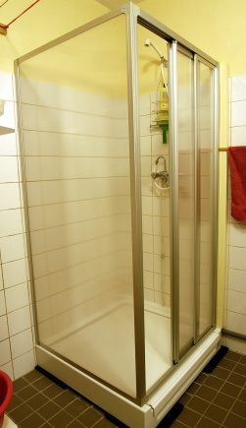
Fig. 7. Douchebak en –cabine gereed voor gebruik.
Op deze foto is de bodemplaat van de Pristine douchebak op zijn plek geschoven; de voorkant is rechtsonder zichtbaar (dekt de afvoergoot van de douchebak af). Als we de warmtewisselaar willen schoonmaken of het afvoerputje in de badkamervloer, schuiven we de bodemplaat onder de deurdrempel van de douchecabine uit (naar rechts).
Let op de met Aquamarijn muurverf geel geverfde, ongeveer 4½ cm. dikke verticale balk rechts op de foto waaraan het deurgedeelte van de cabine is opgehangen (overspanning van de “loze ruimte” met de waterleidingen aan de rechterzijde van de cabine).
Ook zijn 3 van de 4 rubber tegels waarop de douchebak staat goed te zien.
Het douche afvalwater stroomt eerst naar de verzamelgoot linksachter, via de WTW unit onder de bodemplaat terug naar de afvoergoot rechtsvoor, stroomt hierdoor naar achteren (voor de deur staand: rechts) naar de douchebak afvoer en uiteindelijk tussen de noppen van de rubbertegel door over de badkamervloer naar het afvoerputje.

De opbouw van de douchebak/cabine is door deze opstelling niet zeer ingrijpend geweest (een belangrijk item bij huurwoningen); we hebben afgezien van het doorsnijden van de koudwater aanvoer geen breek- en sloopwerk hoeven verrichten en bij een eventuele verhuizing is de douchebak/cabine zo mee te verhuizen zonder ingrijpende gevolgen voor de bestaande badkamer (we moeten dan alleen de koudwaterleiding in oude staat herstellen met 2 rechte koppelstukken). Dit zou een belangrijk verkoopargument kunnen zijn om woningbouwcoöperaties mee te benaderen.

Totaal geïnvesteerd bedrag (douchebak € 550,--; cabine gratis): € 624,-- incl. B.T.W. Niet slecht voor een badkamer renovatie die ook nog eens geld (vermindering warmwater verbruik) en milieuwinst oplevert!

januari 2004 © Peter Segaar / www.polderpv.nl, Leiden.

BRIES Water en Energie Besparing Grasbroek 7 9301 WC Roden 050 5012577 / 0620541640 info@bries.nl http://www.brieswaterenenergie.nl/

